Program v petrovické farnosti v týdnu 15.3. - 22.3.2009
15.3.2009  neděle | 3. neděle  postní | 9.00, 10.30 mše sv., při ní 1. skrutinium s naším katechumenem, po mši předvelikonoční agapé s katechumenem a biřmovanci
16.3.2009 pondělí
17.3.2009 úterý |  | 18.00 mše sv., poté na faře schůzka Mariiny legie
18.3.2009  středa |  | 16.30 setkání náboženské výchovy dětí  18.30 mše sv., poté modlitba chvály v kostele a setkání společenství v sakristii
19.3.2009  čtvrtek | Slavnost  sv. Josefa | 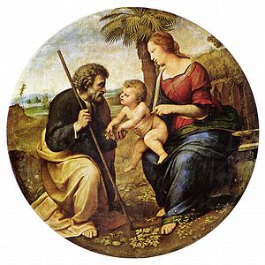  16.00 na faře setkání seniorů s P. J. Vyternou  18.00 mše sv., poté adorace Nejsvětější svátosti
20.3.2009  pátek | Třetí pátek  v měsíci | 17.15 křížová cesta v kostele, povede společenství „biřmovanců“  18.00 mše sv.  19.00 – P.JCLic. Mgr. Ondřej Pávek: „Rozvod“ po katolicku? Přednáška a následná diskuse.
21.3.2009  sobota |  | 15.30 zpovědní odpoledne  18.00 mše sv. s udělováním svátosti pomazání nemocných pro předem přihlášené, poté modlitba nešpor
22.3.2009  neděle  4. neděle  postní | 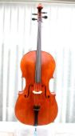 | - 9.00, při ní 2. skrutinium s naším katechumenem, , 10.30 mše sv.  - 19.00 koncert violoncellistů sourozenců Brikciusových, vstupné 50 Kč
- 25.3. středa, slavnost Zvěstování Páně, 18.30 mše sv.
- 27.3. pátek, po mši sv. setkání a předvelikonoční příprava ministrantů

